Название проекта
Система учета личных достижений и целей (Achievement Tracker)

Тема проекта
Система учета личных достижений и целей. Система позволяет добавлять цели, устанавливать сроки их достижения и вести статистику достижения конкретной цели исходя из подцелей.

Описание проекта
Система предназначена для ведения и контроля личных целей пользователя. Пользователь может создавать цели, добавлять подцели, устанавливать сроки достижения и отслеживать прогресс по каждой цели. Система ведет статистику и предоставляет визуальные отчеты по достижениям.
Основная задача — повышение продуктивности и мотивации пользователей через наглядный учет целей и достижений.

Сущности

Модуль 1: User Service

Сущность: User (Пользователь)
public class User {
private Long id;
private String email;
private String password;
private LocalDateTime createdAt;
private Set<Role> roles;
private UserProfile profile;
private UserStatus userStatus;
}

Сущность: UserProfile (Профиль пользователя)
public class UserProfile {
private Long userId;
private User user;
private String firstName;
private String lastName
}

Enum: UserStatus (Статус пользователя)
public enum UserStatus {
ACTIVE,
ARCHIVED
}
Enum: Role
public enum Role {
USER, // Обычный пользователь
ADMIN // Администратор системы
}
Пример JSON для User:
{
"id": 1,
"email": "john@example.com",
"createdAt": "2024-01-15T10:30:00",
"roles": ["USER"],
"userStatus": "ACTIVE",
"profile": {
"firstName": "John",
"lastName": "Doe",
"countOfGoals": 15,
"countOfDoneGoals": 7
}
}

Модуль 2: Goal Service

Сущность: Goal (Цель)
public class Goal {
private Long id;
private String title;
private String description;
private GoalStatus status;
private String category;
private LocalDateTime createdAt;
private LocalDateTime completedAt;
private LocalDateTime deadline;
private User user; // Создатель цели
private GoalType type;
private Group group; // Для групповых целей
private Set<User> assignedTo; // Кому назначена
private List<SubGoal> subGoals;
}

Сущность: SubGoal (Подцель)
public class SubGoal {
private Long id;
private String title;
private String description;
private GoalStatus status;
private LocalDateTime createdAt;
private LocalDateTime completedAt;
private LocalDateTime deadline;
private Goal goal;
}
Enum: GoalType
public enum GoalType {
PERSONAL, // Личная цель
GROUP // Групповая цель
}
Enum: GoalStatus
public enum GoalStatus {
NOT_STARTED,
IN_PROGRESS,
COMPLETED,
CANCELLED
}
Пример JSON для Goal:
{
"id": 101,
"title": "Изучить Spring Boot",
"description": "Пройти курс и создать микросервисный проект",
"status": "IN_PROGRESS",
"category": "Образование",
"createdAt": "2024-01-20T09:00:00",
"deadline": "2024-03-20T23:59:59",
"user": {
"id": 1,
"email": "john@example.com"
},
"type": "PERSONAL",
"group": null,
"assignedTo": [],
"subGoals": [
{
"id": 201,
"title": "Пройти курс Spring Fundamentals",
"description": "Изучить основы Spring Framework",
"status": "COMPLETED",
"createdAt": "2024-01-20T10:00:00",
"completedAt": "2024-01-28T15:30:00",
"deadline": "2024-02-01T23:59:59"
}
]
}

Модуль 3: Group Service

Сущность: Group (Группа)
public class Group {
private Long id;
private String title;
private String description;
private String organisation;
private Boolean isPublic;
private GroupStatus groupStatus;
private User createdBy;
private Set<GroupMember> members;
private LocalDateTime createdAt
}

Сущность: GroupMember (Участник группы)

public class GroupMember {
private User user;
private GroupRole role;
private LocalDateTime joinedAt;
private GroupMemberStatus status;
private Group group;
}

Enum: GroupRole (Роль в группе)
public enum GroupRole {
OWNER, // Владелец - полный доступ
MODERATOR, // Модератор - может назначать цели
MEMBER // Участник - может выполнять назначенные цели
}

Enum: GroupStatus (Статус группы)
public enum GroupStatus {
ACTIVE,
ARCHIVED
}
Пример JSON для Group:
{
"id": 501,
"title": "Java разработчики",
"description": "Группа для изучения Java и Spring Framework",
"organisation": "Tech Community",
"isPublic": true,
"createdBy": {
"id": 1,
"email": "john@example.com"
},
"createdAt": "2024-01-20T14:30:00",
"groupStatus": "ACTIVE",
"members": [
{
"user": {
"id": 1,
"email": "john@example.com"
},
"role": "OWNER",
"joinedAt": "2024-01-20T14:30:00",
"status": "ACTIVE"
},
{
"user": {
"id": 2,
"email": "alice@example.com"
},
"role": "MODERATOR",
"joinedAt": "2024-01-21T09:15:00",
"status": "ACTIVE"
}
]
}

Модуль 4: Notification Service

Сущность: GroupInvitation (Приглашение в группу)
public class GroupInvitation {
private Long id;
private Group group;
private String groupName;
private String userEmail;
private String invitedByName;
private GroupInvitationStatus status;
private LocalDateTime createdAt;
private LocalDateTime expiresAt;
private String token;
}
Enum: GroupInvitationStatus (Статус приглашения)
public enum GroupInvitationStatus {
PENDING, // Ожидает ответа
ACCEPTED, // Принято
DECLINED, // Отклонено
EXPIRED, // Истекло
CANCELLED // Отменено
}
Пример JSON для GroupInvitation:
{
"id": 2001,
"group": {
"id": 501,
"title": "Java разработчики"
},
"userEmail": "alice@example.com",
"invitedBy": {
"id": 1,
"email": "john@example.com"
},
"status": "PENDING",
"createdAt": "2024-01-25T10:30:00"
}

Функциональные требования

Роли в системе
- Гость - неавторизованный пользователь
- Пользователь (USER) - зарегистрированный пользователь системы
- Администратор (ADMIN) - управление системой и пользователями

Функциональные требования для Гостя

1. Регистрация в системе
- Возможность создать учетную запись с указанием email и пароля
- Валидация email на уникальность и корректность формата
- Валидация пароля на минимальную сложность
- Автоматическое присвоение роли USER после успешной регистрации

2. Авторизация в системе
- Вход в систему по email и паролю
- Валидация учетных данных
- Перенаправление на главную страницу после успешной авторизации

Функциональные требования для Пользователя (USER)

1. Управление профилем
- Просмотр и редактирование личной информации (имя, фамилия)
- Смена пароля с подтверждением текущего пароля

2. Управление целями
- Создание цели: название, описание, категория, срок выполнения
- Редактирование цели: изменение всех параметров кроме идентификатора
- Удаление цели: с подтверждением операции
- Изменение статуса цели
- Просмотр списка целей: с фильтрацией по статусу, категории, сроку

3. Управление подцелями
- Добавление подцелей к существующей цели
- Редактирование подцелей: название, описание, срок выполнения
- Отметка выполнения подцели с указанием даты завершения
- Удаление подцелей
- Автоматический расчет прогресса основной цели на основе подцелей в процентах от количества подцелей

4. Работа с группами
- Создание групп с указанием названия, описания и настроек приватности
- Просмотр списка доступных групп (публичных и тех, где пользователь является участником)
- Отправка заявок претендентам на вступление в приватные группы
- Принятие приглашений в группы
- Выход из группы (кроме случаев, когда пользователь является владельцем)

5. Управление участниками групп (для владельцев и модераторов)
- Приглашение пользователей в группу
- Управление заявками на вступление (для тех, кому прислали)
- Назначение ролей участникам (MODERATOR, MEMBER)
- Исключение участников из группы

6. Работа с групповыми целями
- Создание групповых целей (для владельцев и модераторов)
- Назначение целей конкретным участникам группы (для владельцев и модераторов)
- Просмотр целей группы (для всех)
- Отметка выполнения назначенных целей

7. Управление приглашениями
- Просмотр входящих приглашений в группы
- Принятие/отклонение приглашений
- Просмотр истории приглашений

8. Статистика и отчетность
- Просмотр общей статистики: количество целей, процент выполнения
- Статистика по категориям: эффективность по разным направлениям

Функциональные требования для Администратора (ADMIN)

1. Управление пользователями
- Просмотр списка всех пользователей системы
- Архивирование пользователя
- Назначение ролей (USER, ADMIN)

2. Управление группами
- Просмотр всех групп в системе
- Поиск групп по названию, описанию, владельцу
- Архивирование групп

3. Мониторинг системы
- Просмотр системных метрик
- Просмотр логов системных событий

Безопасность

1. Аутентификация и управление сессиями
- JWT-токены для stateless аутентификации
- Время жизни access-токена: 30 минут
- Время жизни refresh-токена: 7 дней

2. Хранение паролей
- Хэширование паролей с использованием BCrypt
- Валидация сложности пароля при регистрации и смене: Минимальная длина: 8 символов

3. Авторизация и контроль доступа
- Role-Based Access Control (RBAC) с ролями USER и ADMIN
- Проверка прав доступа к ресурсам на уровне бизнес-логики
- Запрет доступа пользователей к данным других пользователей

4. Защита от веб-атак
- CSRF защита для state-changing операций
- CORS настройка с явным указанием разрешенных источников
- SQL Injection защита через использование JPA/Hibernate

Интеграции и инструменты

Сборка и управление зависимостями
- Maven - сборка проекта и управление зависимостями
- Spring Boot Maven Plugin - создание исполняемых jar-файлов

Контейнеризация
- Docker - создание образов микросервисов
- Docker Compose - оркестрация сервисов для локальной разработки

Система контроля версий
- Git - контроль версий кода
- GitHub - хостинг репозиториев

Базы данных и миграции
- Flyway - управление миграциями базы данных
- PgAdmin - администрирование PostgreSQL

Документация
- Spring Doc OpenAPI - документация REST API
- Swagger UI - интерактивная документация API
- JavaDoc - документация кода

Разработка
- IntelliJ IDEA - основная IDE
- Postman - тестирование API endpoints

База данных

-- Основная база данных для всего приложения
CREATE DATABASE goal_tracker_app;

-- Таблица пользователей
CREATE TABLE IF NOT EXISTS users (
id BIGSERIAL PRIMARY KEY,
email VARCHAR(255) NOT NULL UNIQUE,
password VARCHAR(255) NOT NULL,
created_at TIMESTAMP NOT NULL DEFAULT CURRENT_TIMESTAMP,
user_status VARCHAR(50) NOT NULL DEFAULT 'ACTIVE',
CONSTRAINT chk_user_status CHECK (user_status IN ('ACTIVE', 'ARCHIVED'))
);

-- Таблица ролей пользователей
CREATE TABLE IF NOT EXISTS user_roles (
user_id BIGINT NOT NULL,
role VARCHAR(50) NOT NULL,
PRIMARY KEY (user_id, role),
CONSTRAINT fk_user_roles_users FOREIGN KEY (user_id) REFERENCES users (id) ON DELETE CASCADE,
CONSTRAINT chk_role CHECK (role IN ('USER', 'ADMIN'))
);

-- Таблица профилей пользователей
CREATE TABLE IF NOT EXISTS user_profiles (
user_id BIGINT PRIMARY KEY,
first_name VARCHAR(255),
last_name VARCHAR(255),
CONSTRAINT fk_user_profiles_users FOREIGN KEY (user_id) REFERENCES users (id) ON DELETE CASCADE
);

-- Таблица групп
CREATE TABLE IF NOT EXISTS groups (
id BIGSERIAL PRIMARY KEY,
title VARCHAR(255) NOT NULL,
description TEXT,
organisation VARCHAR(255),
is_public BOOLEAN NOT NULL DEFAULT true,
group_status VARCHAR(50) NOT NULL DEFAULT 'ACTIVE',
created_by BIGINT NOT NULL,
created_at TIMESTAMP NOT NULL DEFAULT CURRENT_TIMESTAMP,
CONSTRAINT fk_groups_created_by FOREIGN KEY (created_by) REFERENCES users (id),
CONSTRAINT chk_group_status CHECK (group_status IN ('ACTIVE', 'ARCHIVED'))
);

-- Таблица участников групп
CREATE TABLE IF NOT EXISTS group_members (
group_id BIGINT NOT NULL,
user_id BIGINT NOT NULL,
role VARCHAR(50) NOT NULL DEFAULT 'MEMBER',
joined_at TIMESTAMP NOT NULL DEFAULT CURRENT_TIMESTAMP,
status VARCHAR(50) NOT NULL DEFAULT 'ACTIVE',
PRIMARY KEY (group_id, user_id),
CONSTRAINT fk_group_members_groups FOREIGN KEY (group_id) REFERENCES groups (id) ON DELETE CASCADE,
CONSTRAINT fk_group_members_users FOREIGN KEY (user_id) REFERENCES users (id) ON DELETE CASCADE,
CONSTRAINT chk_member_role CHECK (role IN ('OWNER', 'MODERATOR', 'MEMBER')),
CONSTRAINT chk_member_status CHECK (status IN ('ACTIVE', 'INACTIVE'))
);

-- Таблица целей
CREATE TABLE IF NOT EXISTS goals (
id BIGSERIAL PRIMARY KEY,
title VARCHAR(255) NOT NULL,
description TEXT,
status VARCHAR(50) NOT NULL DEFAULT 'NOT_STARTED',
category VARCHAR(255),
created_at TIMESTAMP NOT NULL DEFAULT CURRENT_TIMESTAMP,
completed_at TIMESTAMP,
deadline TIMESTAMP,
user_id BIGINT NOT NULL,
goal_type VARCHAR(50) NOT NULL DEFAULT 'PERSONAL',
group_id BIGINT,
CONSTRAINT fk_goals_users FOREIGN KEY (user_id) REFERENCES users (id),
CONSTRAINT fk_goals_groups FOREIGN KEY (group_id) REFERENCES groups (id) ON DELETE SET NULL,
CONSTRAINT chk_goal_status CHECK (status IN ('NOT_STARTED', 'IN_PROGRESS', 'COMPLETED', 'CANCELLED')),
CONSTRAINT chk_goal_type CHECK (goal_type IN ('PERSONAL', 'GROUP'))
);

-- Таблица подцелей
CREATE TABLE IF NOT EXISTS sub_goals (
id BIGSERIAL PRIMARY KEY,
title VARCHAR(255) NOT NULL,
description TEXT,
status VARCHAR(50) NOT NULL DEFAULT 'NOT_STARTED',
created_at TIMESTAMP NOT NULL DEFAULT CURRENT_TIMESTAMP,
completed_at TIMESTAMP,
deadline TIMESTAMP,
goal_id BIGINT NOT NULL,
CONSTRAINT fk_sub_goals_goals FOREIGN KEY (goal_id) REFERENCES goals (id) ON DELETE CASCADE,
CONSTRAINT chk_sub_goal_status CHECK (status IN ('NOT_STARTED', 'IN_PROGRESS', 'COMPLETED', 'CANCELLED'))
);

-- Таблица назначенных пользователей на цели (многие-ко-многим)
CREATE TABLE IF NOT EXISTS goal_assigned_users (
goal_id BIGINT NOT NULL,
user_id BIGINT NOT NULL,
assigned_at TIMESTAMP NOT NULL DEFAULT CURRENT_TIMESTAMP,
PRIMARY KEY (goal_id, user_id),
CONSTRAINT fk_goal_assigned_goals FOREIGN KEY (goal_id) REFERENCES goals (id) ON DELETE CASCADE,
CONSTRAINT fk_goal_assigned_users FOREIGN KEY (user_id) REFERENCES users (id) ON DELETE CASCADE
);

-- Таблица приглашений в группы
CREATE TABLE IF NOT EXISTS group_invitations (
id BIGSERIAL PRIMARY KEY,
group_id BIGINT NOT NULL,
group_name VARCHAR(255),
user_email VARCHAR(255) NOT NULL,
invited_by BIGINT NOT NULL,
invited_by_name VARCHAR(255),
status VARCHAR(50) NOT NULL DEFAULT 'PENDING',
created_at TIMESTAMP NOT NULL DEFAULT CURRENT_TIMESTAMP,
expires_at TIMESTAMP NOT NULL,
token VARCHAR(500) NOT NULL UNIQUE,
CONSTRAINT fk_invitations_groups FOREIGN KEY (group_id) REFERENCES groups (id) ON DELETE CASCADE,
CONSTRAINT fk_invitations_invited_by FOREIGN KEY (invited_by) REFERENCES users (id),
CONSTRAINT chk_invitation_status CHECK (status IN ('PENDING', 'ACCEPTED', 'DECLINED', 'EXPIRED', 'CANCELLED'))
);

-- Индексы для улучшения производительности
CREATE INDEX idx_goals_user_id ON goals(user_id);
CREATE INDEX idx_goals_group_id ON goals(group_id);
CREATE INDEX idx_goals_status ON goals(status);
CREATE INDEX idx_sub_goals_goal_id ON sub_goals(goal_id);
CREATE INDEX idx_group_members_user_id ON group_members(user_id);
CREATE INDEX idx_group_invitations_user_email ON group_invitations(user_email);
CREATE INDEX idx_group_invitations_token ON group_invitations(token);
CREATE INDEX idx_group_invitations_status ON group_invitations(status);
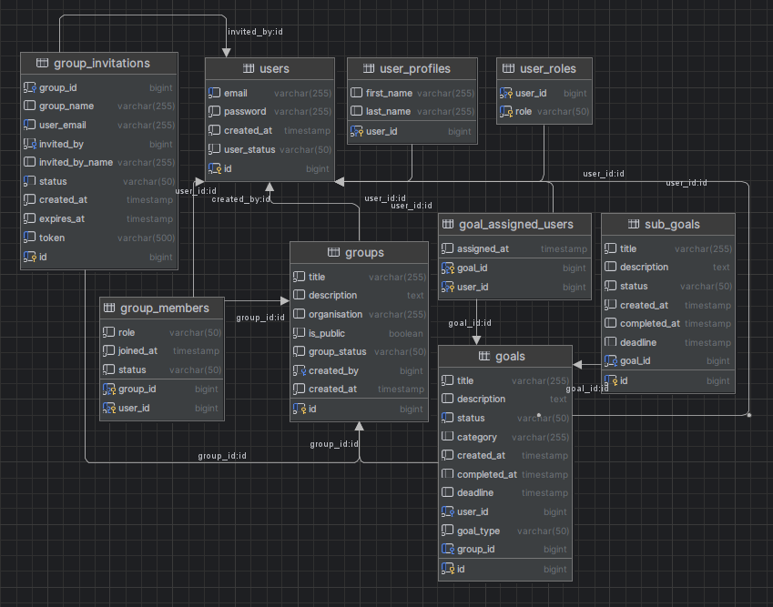

Тестирование
- Unit-тесты - изолированное тестирование классов и методов
- Интеграционные тесты - тестирование взаимодействия компонентов
- API тесты - тестирование REST endpoints

Архитектура

Мультимодульная архитектура
User Service:
- Аутентификация и авторизация
- Управление пользователями и профилями
- Хранение JWT токенов
- Валидация учетных данных
Goal Service:
- Управление целями и подцелями
- Расчет прогресса выполнения
- Категоризация целей
- Статистика по целям
Group Service:
- Управление группами и участниками
- Ролевая модель в группах
- Групповые цели и назначения
Notification Service:
- Приглашения в группы
- Управление статусами приглашений

Страницы приложения

Для гостя
- Лэндинг (/)
- Регистрация (/register)
- Вход (/login)

Для пользователя
- Дашборд (/dashboard)
- Мои цели (/goals)
- Создание цели (/goals/create)
- Детали цели (/goals/:id)
- Мои группы (/groups)
- Создание группы (/groups/create)
- Детали группы (/groups/:id)
- Управление группой (/groups/:id/manage)
- Мои приглашения (/invitations)
- Статистика (/analytics)
- Профиль (/profile)

Для администратора
- Управление пользователями (/admin/users)
- Управление группами (/admin/groups)
- Системные метрики (/admin/metrics)

Архитектура в UML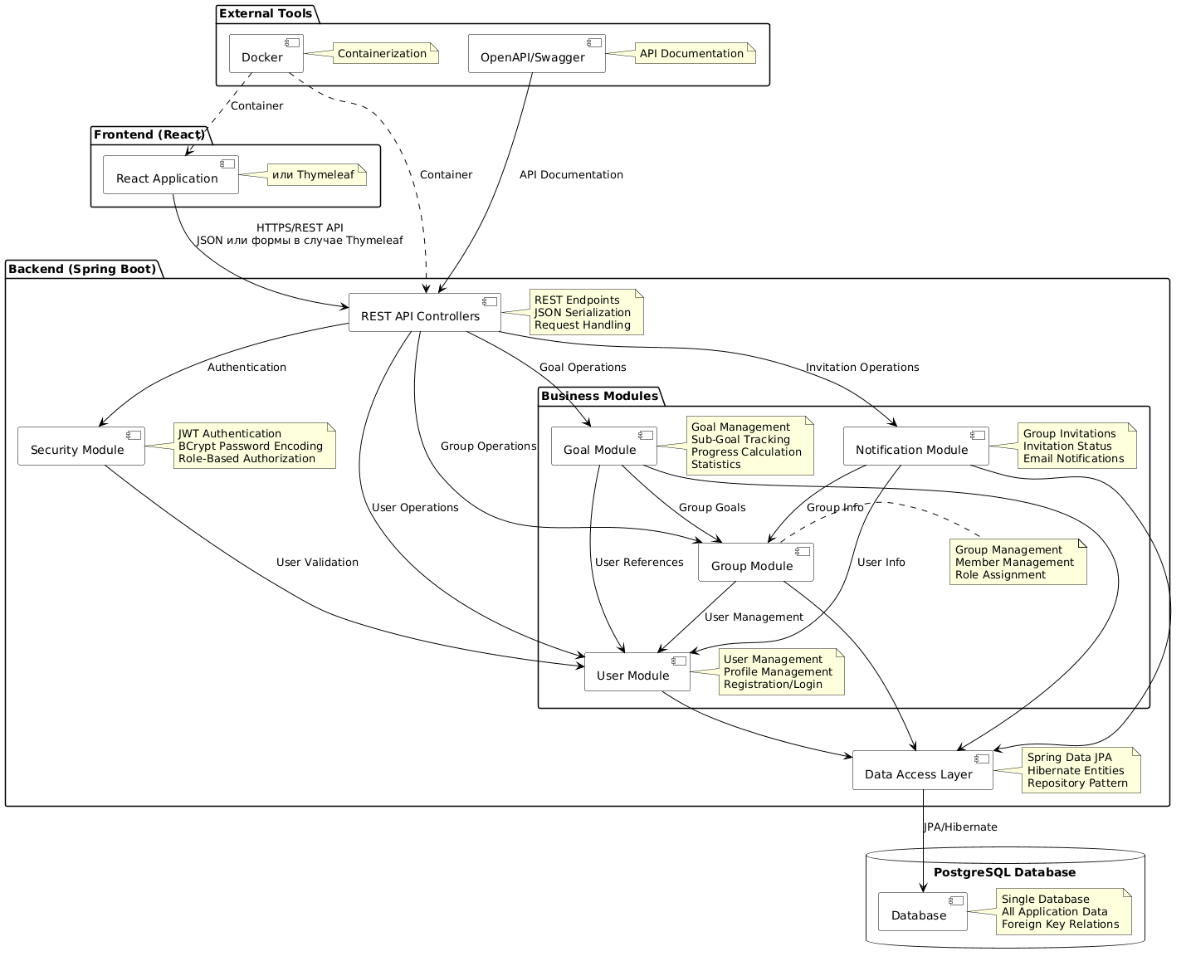

Технологический стек системы

Frontend
- React или Thymeleaf

Backend
- Spring Boot (Spring Core, Spring REST, Spring MVC, Spring Data, Spring Security)
- Spring Validation
- Hibernate
- Slf4j
- Mokito, junit
- jwt

Базы данных
- PostgreSQL

Инфраструктура
- Docker
- Docker Compose
- Maven
- Git

